ФЕДЕРАЛЬНОЕ БЮДЖЕТНОЕ ОБРАЗОВАТЕЛЬНОЕ УЧРЕЖДЕНИЕ

ВЫСШЕГО ОБРАЗОВАНИЯ

«САНКТ-ПЕТЕРБУРГСКИЙ ГОСУДАРСТВЕННЫЙ

УНИВЕРСИТЕТ ТЕЛЕКОММУНИКАЦИЙ

ИМ. ПРОФ. М.А. БОНЧ-БРУЕВИЧА»

(СПбГУТ)

Лабораторная работа №6

«**Исследование усилительного каскада на биполярном транзисторе, включенном по схеме ОЭ»**

Студенты

группы РЦТ-22:

Моисеев С.Д.

Орехва В.Э.

Балан К.А*.*

Санкт-Петербург, 2023

Цель работы:

1. Освоить методику экспериментального исследования транзисторных схем на постоянном и переменном токах.
2. Исследовать основные параметры усилительного каскада на биполярном транзисторе, включенном по схеме ОЭ.
3. Рассчитать основные параметры усилительного каскада и сравнить их с экспериментальными значениями.

**1. Исследование усилительного каскада на постоянном токе**

**Схема установки:**

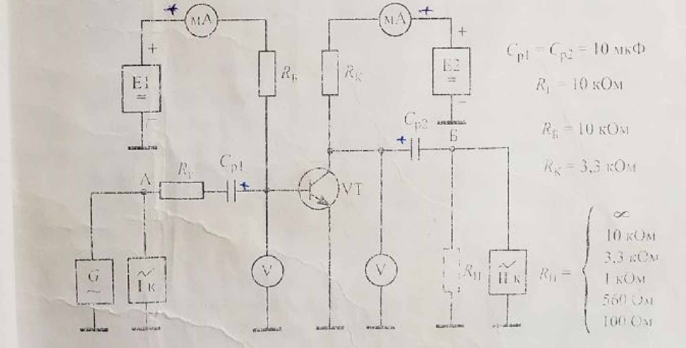

**Порядок выполнения:**

1. Поставим значение E2 = Uкэ(0) = 10В, при этом значение E1 = Uбэ(0) должно равняться нулю
2. При увеличении значения напряжения E1, напряжение E2 начнет уменьшаться. Зафиксируем такое напряжение E1, при котором E2 = 5В
3. Определим соответствующие значения Uбэ(0), Iб(0), Iк(0), P0.

**Формулы:**

$β=\frac{I_{к}(0)}{I_{б}(0)}$

$P_{0}= I_{к}\left(0\right)* E$

**Таблица полученных значений:**

|  |  |  |
| --- | --- | --- |
| Uкэ(0) | В | 5 |
| Uбэ(0) | мВ | 590 |
| Iб(0) | мкА | 24 |
| Iк(0) | мА | 1,47 |
|  | - | 61,25 |
| P0 | мВт | 14,7 |

**2 Исследование усилительного каскада на переменном токе**

**2.2 Измерение основных параметров усилительного каскада при холостом ходе на выходе $(R= ∞)$**

**Порядок выполнения:**

1). Подключим левый вольтметр к точке А, а правый вольтметр к точке Б, переключим их для измерения переменных напряжений

2). Определим с помощью вольтметров напряжение на выходе генератора Uг, на входе каскада Uвх и на его выходе Uвых = Uкэ

3). Рассчитаем значения переменных токов на входе и выходе каскада

**Таблица полученных значений:**

|  |  |  |
| --- | --- | --- |
| Uкэ(0) | B | 5 |
| Ur | мВ | 100 |
| Uвх | мВ | 12 |
| Uвых | мВ | 2000 |
| Iвх | мкА | 49 |
| Iвых | мА | 1,515 |
| Ku | - | 166,6 |
| KI | - | 30,91 |
| Kp | - | 5149,606 |
| $$η$$ | - | 0,206 |
| Rвх | Ом | 244,90 |
| h21э | - | 30,91 |
| Pвых | мВт | 3,03 |

**2.3 Исследование влияния сопротивления нагрузки на основные параметры усилительного каскада**

**Порядок выполнения:**

1).Изменяя напряжение источника E1, установим постоянное напряжение Uкэ(0) = 5В и определим входное и выходное напряжение, соответствующее $R_{н}=∞$

2). Подключая последовательно в качестве сопротивления нагрузки Rн резисторы 10 кОм; 3,3 кОм; 1 кОм; 560 Ом; 100 Ом, определим соответствующие значения Uвых.

**Таблица полученных результатов:**

|  |  |  |  |  |  |  |
| --- | --- | --- | --- | --- | --- | --- |
| Rн | - | 100 Ом | 560 Ом | 1 кОм | 3,3 кОм | 10 кОм |
| Uвых | В | 0,07 | 0,3 | 0,48 | 1,01 | 1,52 |
| Iвых | мА | 0,72 | 0,627 | 0,625 | 0,612 | 0,6 |
| Ku | - | 5,83 | 25 | 40 | 84 | 126,6 |
| Ki | - | 81,8 | 71,25 | 71,02 | 69,54 | 68,18 |

**График зависимости Ku от сопротивления нагрузки Rн**

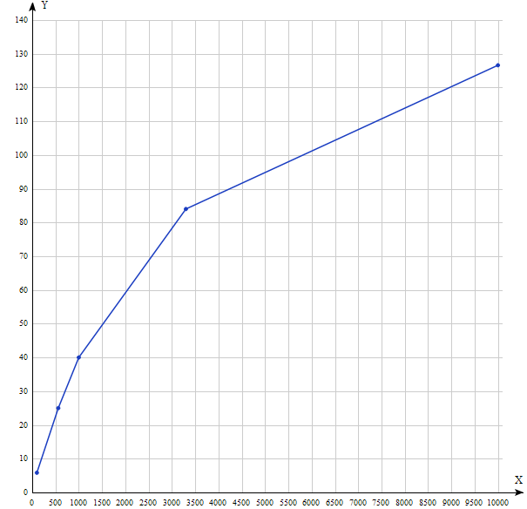

**График зависимости KI от сопротивления нагрузки Rн**

